Nuestro Tiempo R.B.D : 14.507-6

**Programa de Integración Escolar**

Psicopedagoga: Javiera Marambio Jorquera.

**Guía de trabajo**

**Curso 4° básico**

**Semana 4**

Objetivo: fortalecer percepción visual y atención.

Nombre del estudiante:_________________________________________________________________

1.- Encuentra los 10 violines dentro de este dibujo.

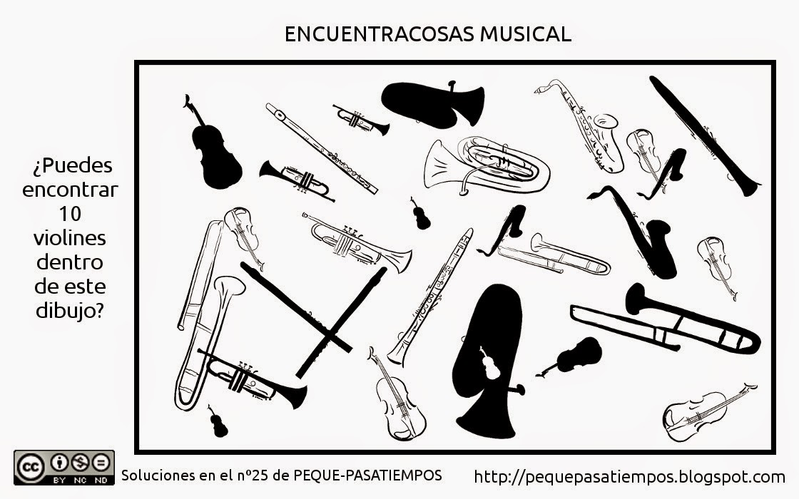

2.- Señale la serie igual al modelo.



3.- Dobla la ficha por la línea, a continuación observa los objetos del recuadro de arriba y por último, rodea los objetos que hayas memorizado.

